Архітектура обчислювальних систем та схемотехніка

*ЛАБОРАТОРНА РОБОТА №1*

Виконала:

Студентка групи ПМО-11

Олена Плетеня

**Тема:** Побудова і дослідження простих логічних схем

**Мета роботи:** Освоїти роботу з пакетом Electronics Workbench (EWB). Ознайомитися з можливостями пакета щодо синтезу логічних схем. Застосувати набуті знання для побудови простих логічних схем за відомими записами з алгебри логіки. Перевірити роботу схеми і скласти таблицю істинності.

**Варіант:** 15

**Результат роботи:** Попередньо ознайомившись з можливостями Electronics Workbench та теоретичними відомостями до Лабораторної роботи №1, я побудувала схему, відповідно до обраного варіанту.

Нижче, наведено формулу, за якою побудована схема:

abd+!(ab) 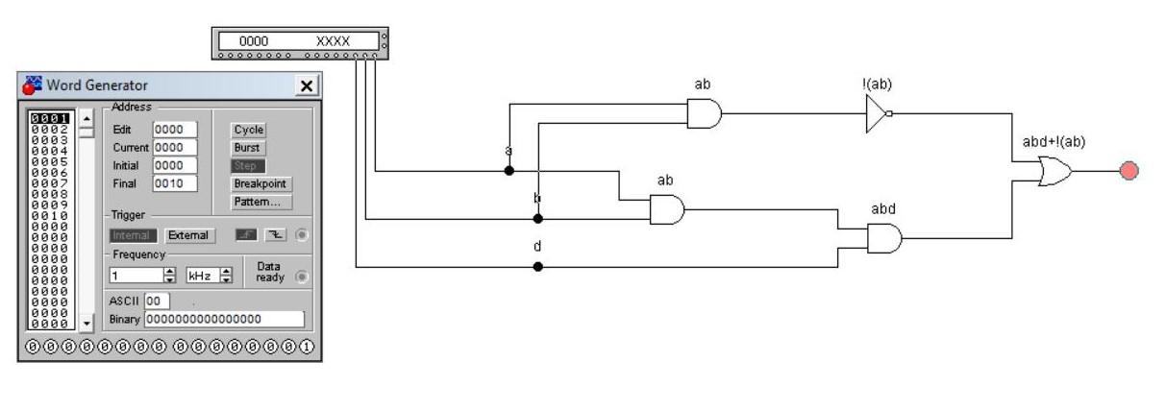

Для цього використано:

* 2-input OR gate(1шт)
* 2-input AND gate(3шт)
* NOT gate(1шт)
* Connector(3шт)
* Indicator(1шт)
* Word Generator(1шт)

Запустивши генератор слів, отримано таку таблицю істиності:

|  |  |  |  |
| --- | --- | --- | --- |
| a | b | d | abd+!(ab) |
| 0 | 0 | 0 | 1 |
| 0 | 0 | 1 | 1 |
| 0 | 1 | 0 | 1 |
| 0 | 1 | 1 | 1 |
| 1 | 0 | 0 | 1 |
| 1 | 0 | 1 | 1 |
| 1 | 1 | 0 | 0 |
| 1 | 1 | 1 | 0 |

Правильність роботи цієї схеми легко перевірити, підставивши значення логічних змінних у формулу і порівнявши результати з тими, які були отримані.

**Висновок:** завдяки цій лабораторній роботі, яосвоїла роботу з пакетом Electronics Workbench (EWB). Ознайомилася з можливостями пакета щодо синтезу логічних схем. Навчилася будувати прості логічні схеми та перевіряти їхню роботу за допомогою генератора слів та таблиці істинності.